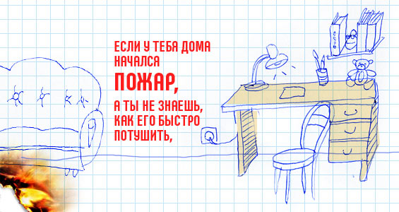

Обнаружив начинающийся пожар, необходимо в первую очередь возможно скорее уведомить об этом пожарную охрану. Следует иметь
в виду, что чем скорее приедут пожарные, тем легче и с меньшим ущербом будет прекращен пожар.
Пожарную команду нужно вызвать также при появлении даже небольшого количества дыма в доме, когда есть опасность возникновения пожара в недоступном для осмотра месте или если невозможно установить причину появления дыма.
Распространению пожара
в жилом доме чаще всего могут способствовать вентиляционные каналы, окна и двери, через которые поступает свежий воздух, дающий дополнительный приток кислорода, способствующего развитию пожара. Вот почему не рекомендуется разбивать стекла в окнах горящего помещения и оставлять открытыми двери в соседние помещения.
Если пожар был замечен поздно и имеющихся огнетушащих средств недостаточно, нужно принять меры
к тому, чтобы задержать распространение огня. Для этого необходимо по возможности плотно закрыть все двери, окна в помещении, где начался пожар. Заложить щели между полом и дверью можно мокрой тканью, перекрыть газ, отключить электроэнергию.
Если дом или квартира заполняются дымом, дышать надо через мокрую ткань, а двигаться
как можно ближе к полу (там меньше дыма). Следует помнить, что дети, испугавшись огня или дыма, могут спрятаться в укромных местах (под кроватью, в шкафу) и не отзываться на незнакомые голоса.
Прежде чем открыть закрытую дверь в горящем доме, дотроньтесь
до нее обратной стороной ладони. Не открывайте ее, если вы почувствуете, что дверь теплая - за ней огонь.
Постарайтесь вывести
из горящего дома (квартиры) находящихся там людей.
Не пытайтесь захватить с собой ценные вещи и другое имущество,
так как вас могут принять за грабителя.
Выбирайте как можно более безопасный путь эвакуации
и постарайтесь не паниковать.
Не пользуйтесь лифтами
во время пожара. Спускайтесь только по лестницам. Никогда не бегите наугад.
По прибытию пожарных полностью подчиняйтесь их командам. Не заходите обратно в горящее помещение до тех пор, пока пожарные не скажут, что опасность миновала.

Что делать, если огонь отрезал путь к выходу?
Главное постарайтесь сохранить спокойствие. Уходите в дальнюю
от горящего помещения комнату, плотно закрывая за собой все двери.
Откройте окно и постарайтесь привлечь внимание прохожих криками о помощи. Услышав вас, они вызовут пожарную охрану.
Если ваша квартира расположена невысоко и вам угрожает непосредственная опасность, то выбирайтесь через окно. В окно вылезайте вперед ногами.

Запомни самое главное правило не только при пожаре, но и при любой другой опасности: не поддавайся панике и не теряй самообладания!

Эти номера телефонов нужно помнить в любой ситуации

112 – Система обеспечения вызова экстренных оперативных служб
- Пожарная охрана
02 – Полиция
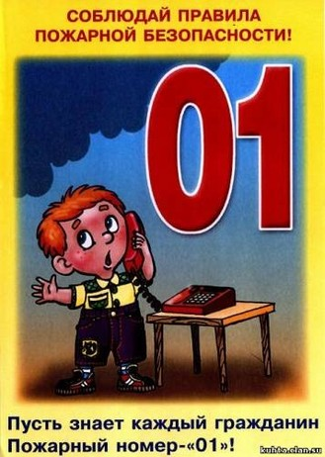
03 – Скорая помощь
04 – Газовая служба

РГКУ ДПО «Учебно-методический центр экологической безопасности
и защиты населения»


ПАМЯТКА

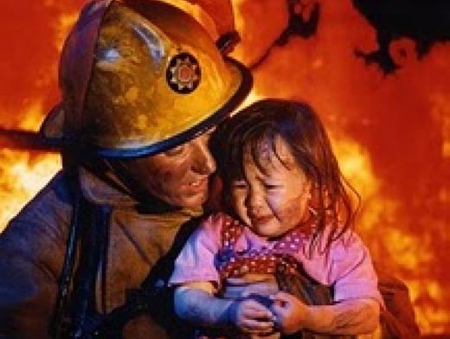
Правила поведения
при пожаре

